BTS DRB | Lycée du Bois - Mouchard | SECRETAIRE MULTIMEDIA | DM
CHAPITRE
4
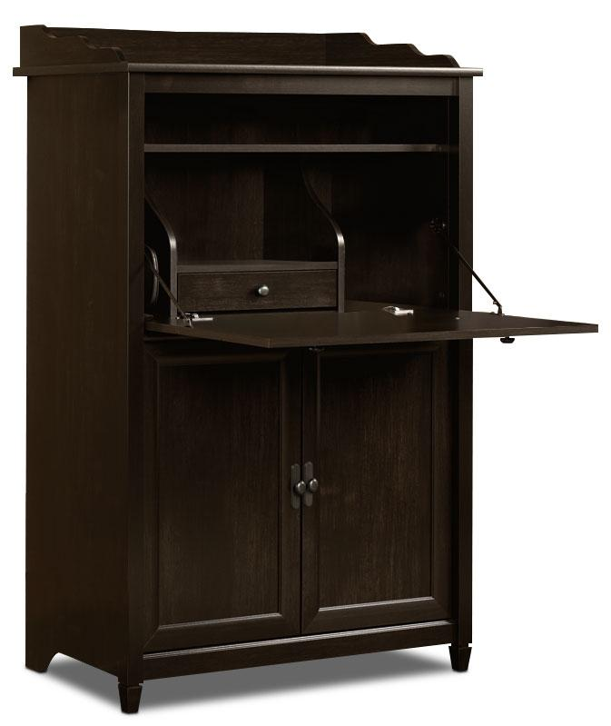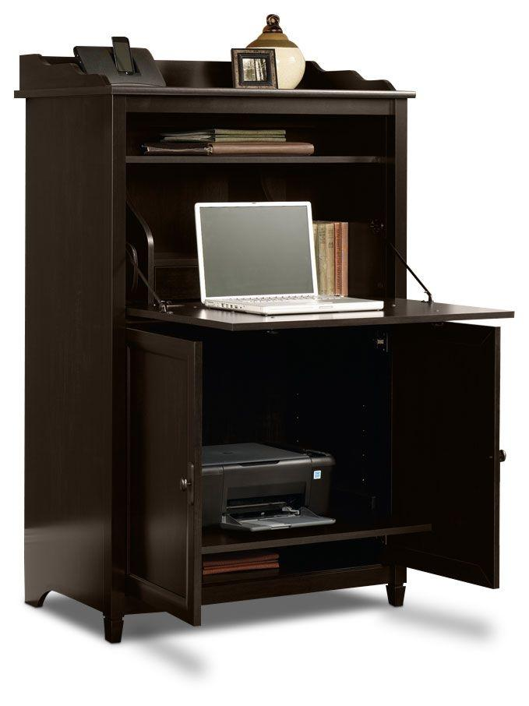
Description de l'article
Apportez une beauté intemporelle dans votre demeure au moyen de ce bureau d'ordinateur Edge Water. Une surface de travail rabattable révèle une tablette fixe et un tiroir de type compartiment qui sont idéaux pour les ordinateurs portables et les petits appareils électroniques. La partie inférieure de l'armoire possède deux portes qui s'ouvrent sur une tablette coulissante réglable pour imprimante. Une station de chargement avec une prise électrique est incluse sur le dessus de l'armoire polyvalente et le panneau arrière fermé offre un accès aux fils pour garder le rangement de vos appareils électroniques propre et ordonné. De plus, la teinte noir Estate et la quincaillerie métallique confèrent une véritable allure champêtre à ce secrétaire pour ordinateur.
Dimensions
Largeur : 35,43 po (88,9 cm)Hauteur : 55,39 po (139,7 cm)Profondeur : 19,45 po (48,3 cm)
Caractéristiques principales :
- La station de travail rabattable possède une tablette fixe et un tiroir coulissant de type compartiment.
- Les deux portes s'ouvrent pour révéler un espace de rangement pour l'imprimante et une tablette coulissante.
- Utilisez la multiprise située sur le dessus de l'armoire pour charger vos appareils électroniques.
- Le panneau arrière fermé procure une gestion des fils pour un environnement ordonné.
- Doté d'un fini noir Estate et rehaussé d'une quincaillerie métallique, le secrétaire pour ordinateur arbore une allure champêtre.
https://www.brickenligne.com/collections/furniture-home-office-desks/products/edge-water-smartcenter-secretary-computer-cabinet-estate-black

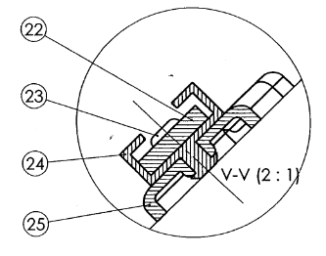

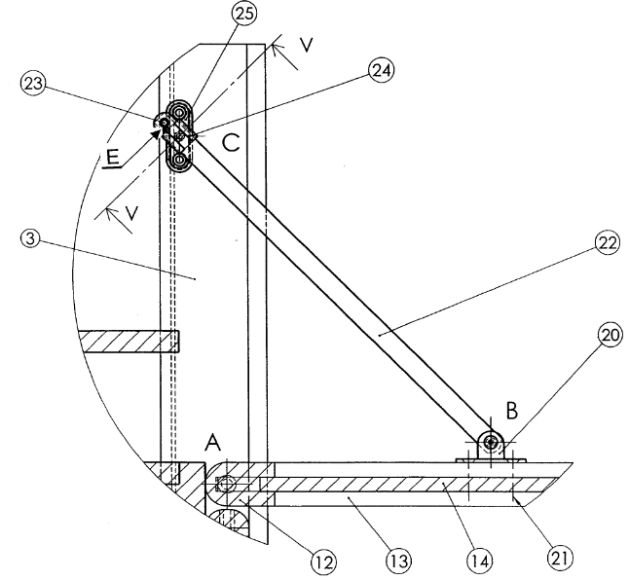

DETAIL DU MECANISME DE L’ABATTANT

Isoler la coulisse 22 et compléter le bilan des actions mécaniques (BAM)
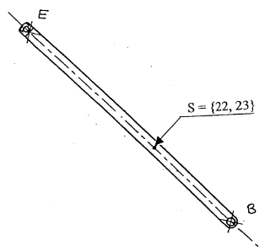

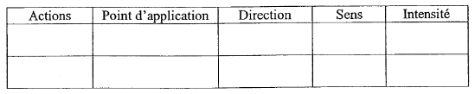
Isoler l’abattant (12+13+14) et l’embase 20 et compléter le BAM. La norme de l’action en D est de 200N
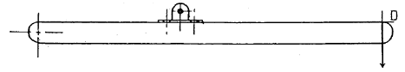

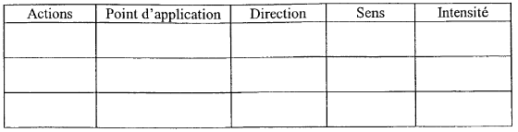
Par résolution graphique sur le schéma précédent, déterminer complètement les efforts dans les liaisons en A, B, E.
Résultats :

Sachant qu’il y a 2 coulisses qui maintiennent l’abattant, en déduire les efforts dans une seule coulisse.

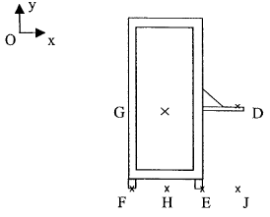
Le schéma ci-contre représente le meuble vu de coté avec l’abattant ouvert.
Le poids du matériel posé sur l’abattant est appliqué au point D et vaut 150N.
Le poids du meuble est de 200N.
F et E sont les points de contact des pieds sur le sol.
H et J sont les projections de G et D sur le sol.
FE = 566mm
HE = 283mm
EJ = 350mm
HG = JD = 850mm
Modéliser les actions mécaniques s’exerçant sur le meuble dans cette situation
Résoudre le problème avec le logiciel « STATIQUE »
Le meuble bascule-t-il dans ces conditions ? Justifier.

